Bazele moleculare ale biopotentialului de actiune

Stanel Stefan Cristian

Cuprins:

- Introducere

- Notiuni de baza. Potentialul de repaus

- Potentialul de actiune
- Etape
- Transportori specifici
- Rolul altor ioni
- Initierea
- Propagarea
- Revenirea la starea initiala

4. Referinte

- Introducere

Potentialele de actiune sunt unde de depolarizare care se deplaseaza de-a lungul membranei unei celule. Acestea sunt o trasatura esentiala a vietii in regnul animal(dar uneori si vegetal), prin prisma faptului ca transmit informatii in mod rapid intre tesuturi. In cea mai mare parte, potentialele de actiune sunt utilizate de sistemul nervos, insa ele pot aparea in majoritatea celulelor.
Investigarea acestora este legata de acordarea in 1963 a premiului Nobel pentru Medicina sau Fiziologie cercetatorilor britanici Alan Hodgkin si Andrew Huxley datorita studiilor intreprinse de acestia asupra electrofiziologiei potentialelor de actiune folosind axoni “gigant” de Loligo Paelei.

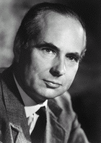
Alan Hodgkin Andrew Huxley

- Notiuni de baza. Potentialul de repaus

Daca se utilizeaza doi electrozi legati la un voltmetru pentru a inregistra diferente de potential, in cazul unei celule vii s-ar constata ca daca ii plasam de o parte, respectiv de cealalta a membranei, aparatul de masura ar inregistra o diferenta de potential. Acest lucru se intampla in ciuda faptului ca mediul intracelular si respectiv extracelular sunt, individual, neutre din punct de vedere electric.
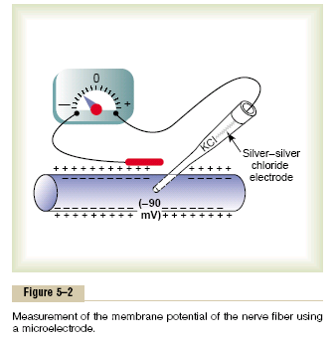
S-a descoperit ca aceasta diferenta de potential este cauzata de o distributie asimetrica a unor ioni pe cele doua fete ale membranei si de permeabilitatea acesteia pentru ei.
Cei mai importanti ioni in stabilirea acestei diferente de potential sunt ionii de Na+ si de K+. In conditii normale, concentratia ionilor de K+ in interiorul celulei este cu mult mai ridicata decat cea din exterior(de 35 ori mai mare). In acelasi timp, concentratia ionilor de Na+ este la randul ei mult mai ridicata pe fata externa comparativ cu cea de pe fata citoplasmatica(de 10 ori mai mare). In ciuda acestor gradiente, celula isi pastreaza polarizarea sarcinilor prin schimbul constant de ioni intre cele doua medii, intracelular si extracelular.
In primul rand exista canale ionice care permit doar trecerea K+ in stare de repaus(K+ leak channels). Acestea pastreaza potentialul membranar in limite constante, lasand o parte din ionii de K+ din interior sa “scape” in exterior, insa doar atat cat sa compenseze lipsa de Na+. Permeabilitatea pentru ionii de K+ este in repaus de 100 de ori mai ridicata decat permeabiliatea pentru Na+. Membrana ajunge la un echilibru dinamic prin intermediul acestor fluxuri de ioni, moment in care diferenta de potential atinge o valoare fixa(fluxurile dau o diferenta de potential de aproximativ -86mV).
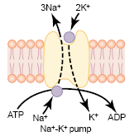

In al doilea rand exista o contributie din partea pompei de Na+/K+, care prin consum energetic mentine gradientele de concentratie. Ea scoate permanent in spatial extracelular cate 3 ioni de Na+, introducand in acelasi timp 2 ioni de K+. Aceasta ATP-aza are astfel si un rol electrogen, ducand diferenta de potential membranar la aproximativ -90mV. Valoarea constanta reprezinta potentialul de repaus, care insa poate varia in functie de specie si de tipul celular.

- Potentialul de actiune

In nervi, de exemplu, informatia este transmisa extrem de rapid prin intermediul potentialelor de actiune, care reprezinta schimbari bruste ale potentialului membranar. Acestea incep cu o trecere subita de la valori negative(-90mV) catre valori mai pozitive, urmate de o repolarizare imediata. Intregul process dureaza extrem de putin.

Etapele generarii potentialului de actiune:

- Repaus → membrana este polarizata (-90mV)

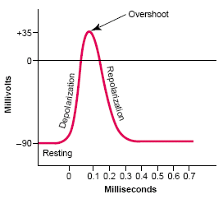
- Depolarizare → membrana devine brusc permeabila pentru ionii de Na+ care intra masiv in interiorul axonului. Ca urmare a patrunderii sarcinilor pozitive, potentialul membranar creste spre valori mai pozitive, in neuronii mari ajungand pana la +35mV. De obicei insa, in fibrele mai mici, potentialul de actiune se apropie de 0 dar nu trece la valori pozitive.

- Repolarizare → dupa un timp foarte scurt canalele de Na+ incep sa se inchida, iar ionii de K+ din celula ies in mediul extraelular prin difuzie, potentialul revenind la starea de repaus.

Pe langa transportorii deja prezentati, pompa de Na+/K+ si canalele de K+(leak channels), in mecanismul de generare a potentialelor de actiune mai intra 2 tipuri de transportori:

- Canalele de Na+ voltaj-dependente

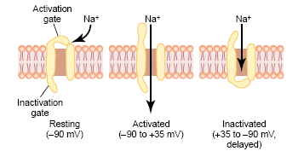
Acest tip de canal prezinta 2 porti, una spre exterior(poarta de activare) si una spre interior(de inactivare). In starea de repaus canalul este inchis, poarta de activare impiedicand ionii din exterior sa patrunda in celula. Activarea se realizeaza in etapa de depolarizare, in momentul in care membrana atinge un voltaj cuprins de obicei intre -70mV si -50mV. In acest moment, permeabilitatea pentru Na+ creste de pana la 5000 de ori. Inactivarea canalului se realizeaza prin inchiderea portii de inactivare datorita cresterii voltajului. Acest fenomen se realizeaza insa mai lent lasand un interval de timp foarte scurt intre activare si inactivare in care ionii patrund in celula. Aceasta poarta de inactivare ramane inchisa pana aproape in momentul in care potentialul membranar ajunge la valoarea de repaus

- Canalele de K+ voltaj-dependente

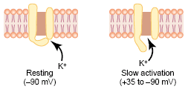
Acest canal are o singura poarta. In starea de repaus aceasta este inchisa, ionii de K+ neputand parasi celula. In momentul in care voltajul tinde spre 0 sau o valoare pozitiva, printr-o modificare conformationala a proteinei canal, poarta se deschide, permitand efluxul de ioni de K+. Deschiderea acestor canale are loc insa cu intarziere, aproximativ in momentul in care canalele de Na+ incep sa se inactiveze. Astfel fenomenul de repolarizare se desfasoara mai rapid. De asemenea, inchiderea acestor canale este lenta, astfel incat cauzeaza o hiperpolarizare a membranei, ionii de K+ parasind celula chiar si dupa ce a fost atins potentialul de repaus. Dupa un timp scurt se revine la starea de repaus.

Rolul altor ioni:

- Anionii nedifuzibili

Intr-un axon exista mai multi ioni incarcati negativ care nu pot trece prin canalele membranare. Acestia includ anionii proteinelor, a fosfatilor, sulfatilor etc. Deoarece aceste substante nu pot parasi celula orice deficit de sarcini pozitive lasa un exces de sarcini negative pe fata interna a membranei(deficit net de K+ sau alti cationi)

- Calciul(Ca++)

Membranele aproape tuturor celulelor contin pompe pentru Ca++, care il scot activ in exteriorul celulei, intr-un mod similar scoaterii Na+. Se creeaza astfel un puternic gradient, concentratia in citoplasma fiind de 10-7 M iar in mediul extracelular de 10-3 M.
Pe langa aceste pompe exista de asemenea canale de Ca++ voltaj-dependente. Acestea sunt permeabile si pentru Na+, iar in momentul in care se deschid lasa sa treaca ambii ioni(se mai numesc canale Ca++ - Na+). Acestea insa se activeaza de 10-20 de ori mai lent decat canalele de Na+(sunt canale lente spre deosebire de canalale de Na+ care sunt rapide). Se regasesc in numar mare in muschiul cardiac si muschiul neted. In unele tipuri de muschi neted, ele sunt chiar mai numeroase decat canalele de Na+, generand singure aproape in intregime potentialele de actiune.
Concentratia Ca++ extracelular este de asemenea in stransa corelatie cu activitatea canalelor de Na+. Astfel o scadere a concentratiei duce la o “sensibilizare” a canalelor de Na+ in sensul ca ele se deschid ca urmare a unei diferente de voltaj mult mai mici. Fibrele nervoase devin extrem de excitabile, uneori generand influxuri in mod spontan. Pragul pentru aceasta spontaneitate a impulsurilor este dat de o scadere cu aproximativ 50% a concentratiei de Ca++ extracelular. Unul dintre efecte este contractia musculara tetanica, care poate fi si fatala daca apare de exemplu la nivelul muschilor respiratori.

Initierea potentialului de actiune:

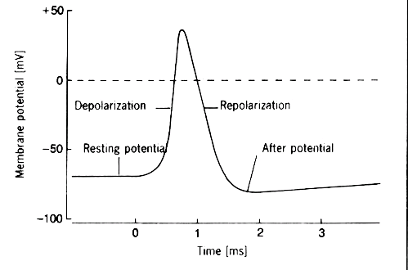
Deschiderea canalelor de Na+ este un exemplu de feedback pozitiv. In primul rand, fara un stimul adecvat, potentialul de actiune nu se poate produce. Un stimul care insa reuseste sa ridice valoarea potentialului membranar suficient de mult duce la activarea catorva canale de Na+ voltaj-dependente. Astfel se asigura un influx slab de Na+ spre interiorul celulei, lucru care ridica si mai mult potentialul membranei. Cresterea acestui potential face ca tot mai multe canale sa se activeze, rezultand intr-un influx de aceasta data masiv de Na+ spre mediul intracelular. In final, atingerea unei anumite valori a voltajului inactiveaza canalele de Na+ si deschide canalele de K+ anuland potentialul de actiune.

Activarea acestui sistem de feedback pozitiv duce deci la generarea in final a potentialului de actiune, din acest motiv este necesar un stimul adecvat care sa aduca membrana la un potential prag. Acesta este atins de obicei printr-o crestere cu 15-30mV a valorii diferentei de potential. Intr-o fibra nervoasa de diametru mare, un salt de la aproximativ -90mV la aproximativ -65mV da nastere unui potential de actiune. Stimulii mai slabi produc doar raspunsuri locale.

Propagarea

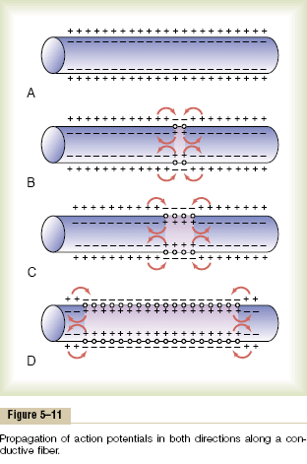
Patrunderea ionilor de Na+ intr-o anumita zona a membranei duce la respingerea electrostatica a sarcinilor pozitive deja existente in acea zona catre regiunile invecinate, atragand in acelasi timp sarcinile negative. In acest mod, unda de depolarizare se deplaseaza de-a lungul membranei in mod rapid, fara ca ionii individuali sa se deplaseze foarte mult. Unda deschide rand pe rand canalele de Na+ voltaj-dependente, cauzand astfel propagarea potentialului de actiune, care este regenerat in fiecare segment atins de schimbarea de voltaj. Se produce un impuls care se propaga in toate directiile, pornind din locul in care a actionat stimulul, pana cand intreaga membrana este depolarizata. Tesuturile excitabile functioneaza pe baza principiului “totul sau nimic” datorita faptului ca potentialul de actiune trebuie sa fie capabil sa se regenereze in urmatorul segment de membrana. In caz contrar unda de depolarizare se opreste brusc.

Impulsul se propaga unidirectional intotdeauna deoarece in segmentul care tocmai a generat un potential de actiune, aproape toate canalele de Na+ voltaj-dependente sunt in stare inactiva, asa numita perioada refractara absoluta. Imediat dupa aceasta urmeaza perioada refractara relativa in care o parte din canale pot functiona, prin aplicarea unui stimul puternic putandu-se genera un potential de actiune. Aceste doua perioade impreuna dureaza aproximativ 5 ms.
In neuronii postganglionari ai sistemului nervos vegetativ, axonii sunt nemielinizati si asigura o viteza de propagare relativ mica, de 1 m/s comparativ cu viteza de 18 m/s in axonii mielinizati de acelasi diametru. Se confirma astfel efectul dramatic pe care il are mielina asupra vitezei de conducere nervoasa. Aceasta substanta ce contine aproximativ 80% lipide si 20% proteine are un rol izolator. Stratul de mielina este discontinuu, intre doua segmente coonsecutive existand un nod Ranvier. La nivelul sau exista o densitate de pana la 4 ori mai mare de canale de Na+ voltaj-dependente decat in membrana unui segment de axon nemielinizat. 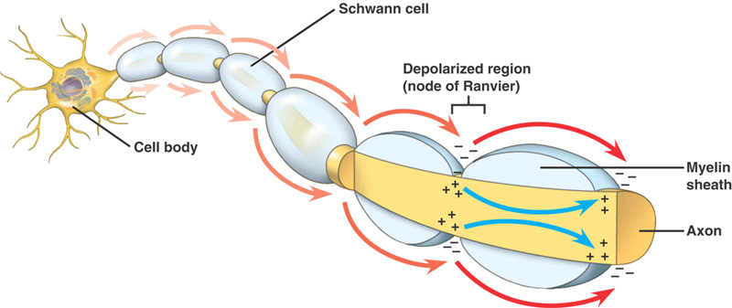Se asigura astfel o conducere saltatorie, potentialul de actiune fiind regenerat numai in nodurile Ranvier. Prin segmentul izolat depolarizarea se propaga extrem de rapid datorita capacitantei mici, iar pierderea din intensitate este corectata prin prezenta numarului mare de canale de Na+ voltaj-dependente(la nivelul nodurilor Ranvier).

Revenirea la starea initiala

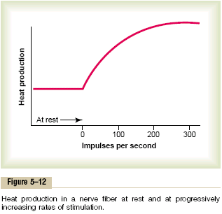
Transmiterea fiecarui potential de actiune reduce foarte putin concentratiile de Na+ si de K+ de o parte si cealalta a membranei. In realitate, o fibra nervoasa de calibru mare poate transmite intre 100 000 si 50 milioane de impulsuri pana cand valorile concentratiilor sa scada suficient de mult incat sa opreasca conducerea. Chiar si asa, este necesar sa se restabileasca permanent concentratiile normale de Na+ si de k+. Acest lucru se realizeaza prin consum energetic(transport activ), ATP-ul necesar fiind furnizat de metabolismul celulei. Acumularea de ioni de Na+ in mediul intracelular stimuleaza puternic activitatea pompei. Acest proces genereaza caldura, intr-o cantitate direct proportionala cu cresterea frecventei impulsurilor. In final se revine la starea normala de repaus.

- Referinte

  - Molecular Biology of the Cell, 4th Edition - Bruce Alberts, Alexander Johnson, Julian Lewis, Martin Raff, Keith Roberts, Peter Walter

  - Textbook of Medical Physiology, 11th Edition - Arthur C. Guyton, MD, John E. Hall, PhD

  - Wikipedia → http://en.wikipedia.org/wiki/Action_potentials

